PREINFORME LAB 4

2. Espejo de Corriente Simple con MOSFET

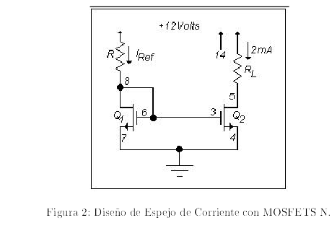
Tenemos la ecuación:

Despejando V_{GS}:
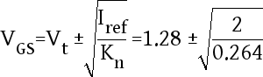

V_{GS} = 4.0324 v
Calculando R:
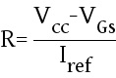
R = 3,982K
Normalizando:
R = 3,9K

R_{Lmax:}
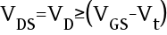
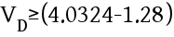
Ahora tenemos que V_{D} = 12 – 2R_{L}, reemplazando esto en la desigualdad y resolviéndola nos da:
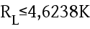

3. Amplificador Diferencial BJT con carga resistiva

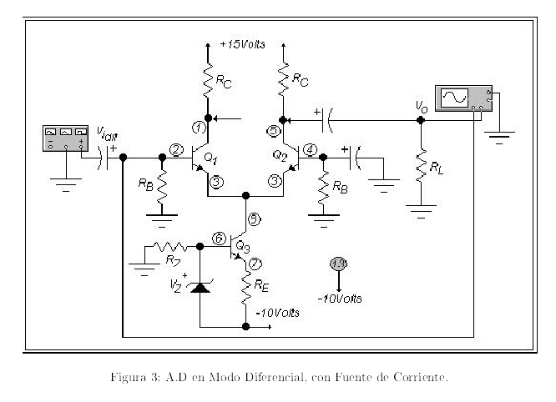

Calculando I_{C} tenemos que podemos realizar la malla que va por Q₁ y entra por emisor y la base de Q₂, tenemos:
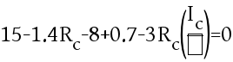
Consultando datasheet beta es aproximado de 100:
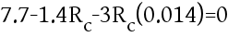
Despejando R_{c} nos da un valor de:
R_{C} = 5.339K
Normalizando E96:
R_{C} = 5.36K
Ahora:
R_{B} = 3 R_{C} = 16.08K
Normalizando E96:
R_{B} = 16.2K
Ahora por Q₁ y Q₂ ser idénticos:
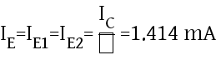
La I_{C3} reune las corrientes de Q₁ y Q₂:
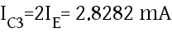
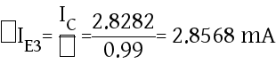
Si V_{Z} = 5.1 v entonces V_{B3} = -10 +5,1 = - 4.9 v, con esto calculamos R_{E}:
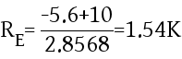
Normalizando:
R_{E} = 1.5K
Si P_{Z} = ½ w:
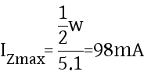
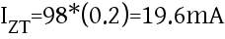
R_{Z}:
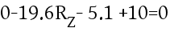
Despejando R_{Z} da un valor de 0.25 K, normalizado da:
R_{Z} = 240Ω

4. Amplificador Diferencial con Cola Resistiva

Tenemos que:
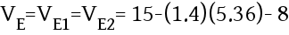
V_{E} = -0.504 v.
Ahora I_{R} = 2I_{E =} 2.8282 mA, calculando R:
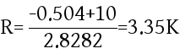
Normalizando tenemos:
R = 3.3K

